P3
Validação do ano de funcionamento antes do planeamento
Saiba como validar o ano de operação que irá sustentar seu caso de planejamento

01 Criar ou validar o ano de operação que irá usar o seu planejamento

Antes de continuar com rede, horários, serviços ou regras, você precisa verificar que o período que você deseja planejar se insere no Exercício de exploração correto. Em GoalBus, o ano de operação existe para adaptar a lógica temporal do sistema à realidade do negócio. Isto é importante porque muitas operações não seguem o ano calendário de janeiro a dezembro. Por exemplo, uma operação escolar pode funcionar de setembro a agosto, e um contrato fiscal ou sindical pode precisar de outra classificação.
Use este início rápido quando já tiver definido a lógica dos tipos de dia e férias, quando quiser preparar o seu primeiro caso de planejamento real, ou quando precisar confirmar que o período que vai usar é suportado por uma linha de tempo válida.
Antes de começar, certifique-se de que:
① | Já revisou o papel do planejador em P1.

② | Você já definiu ou Validado os tipos de feriados e dias em P2.

③ | Sabes exactamente que período queres planear.

④ | Você tem acesso ao ambiente com permissões para consultar ou editar o Configuração temporário.

Para este início rápido, use este caso de referência:
Vou planear Janeiro de 2026 e preciso confirmar que esse período se insere no ano de funcionamento correto antes de prosseguir o meu primeiro planejamento.

Para criar ou validar o ano de operação do seu caso:
① | Em GoalBus, vá para Configuração.

② | Abre o Gestão do Tempo Seção > Exercícios operacionais.

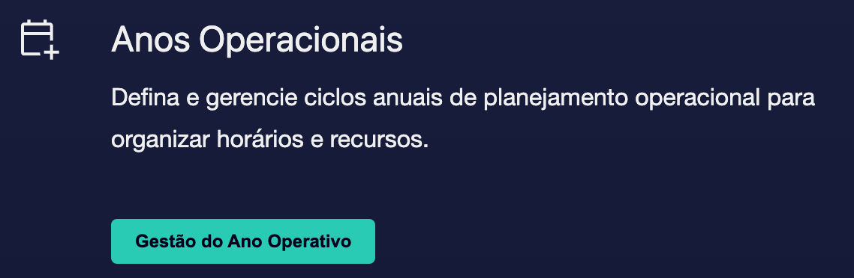

③ | Verifique os anos de funcionamento existentes e encontre qual deve cobrir o período que você deseja planejar.

④ | Se não houver um ano de operação adequado, clique na opção para criar um novo clicando em Criar o Ano Operacional.

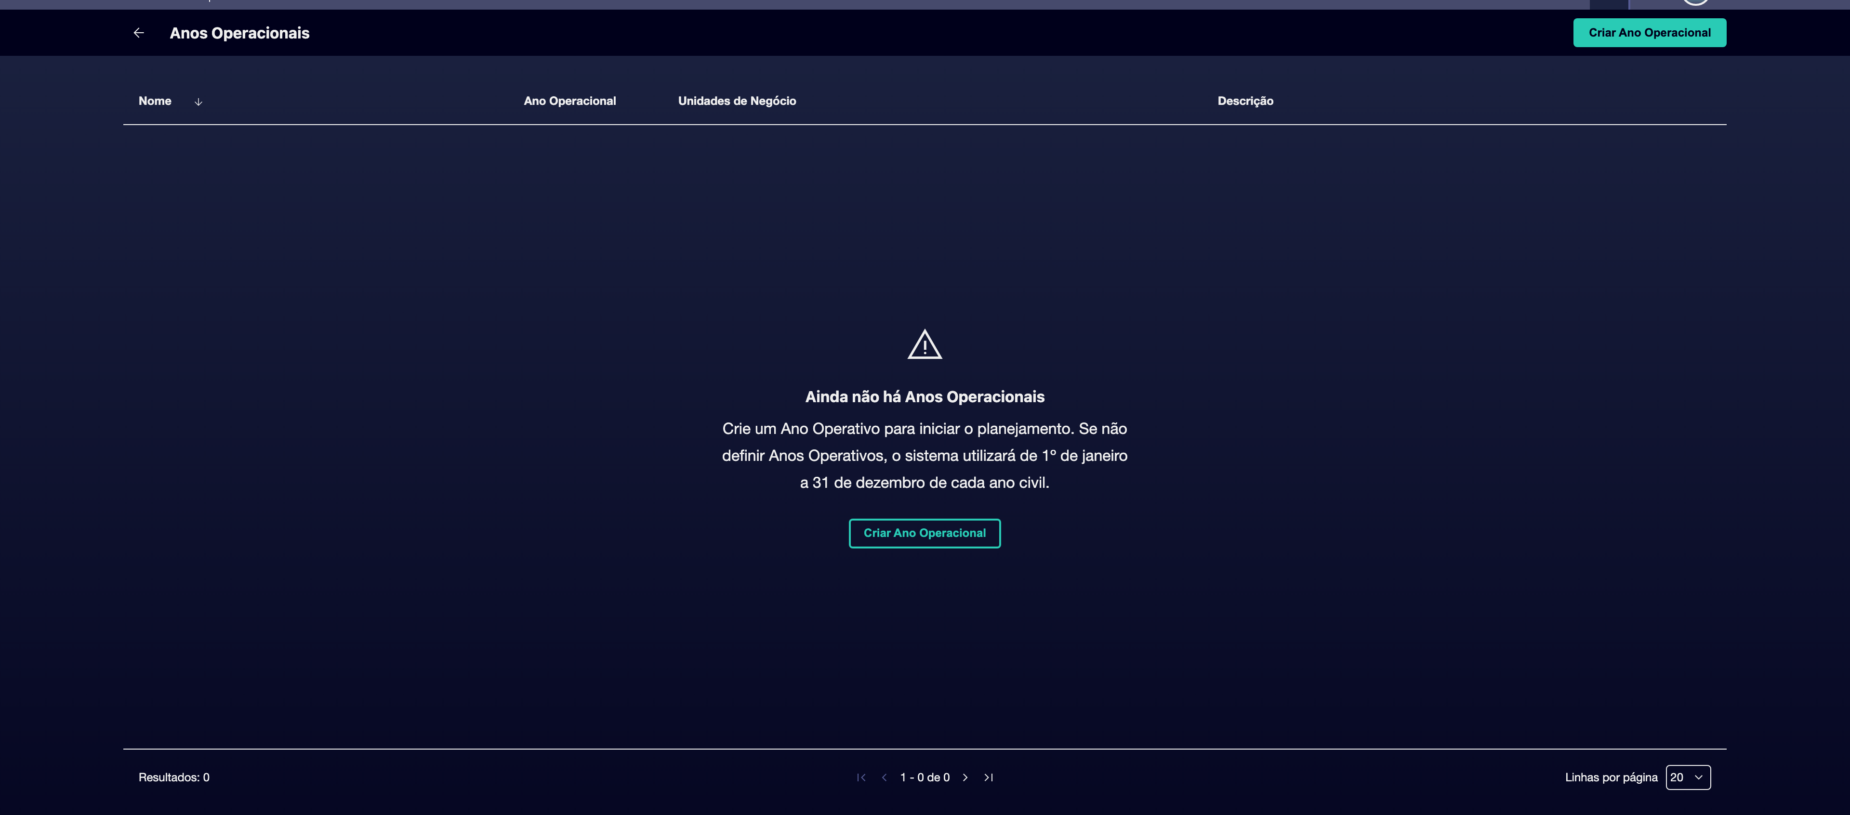

⑤ | Defina um Denominação única e, se precisar, um Designação das mercadorias.

⑥ | Ajuste o Data de início e o Data de fim para se adaptar à realidade operacional ou fiscal do seu caso.

⑦ | Associar o Unidades de Negócios se houver algum.

⑧ | Salve o ano de operação.

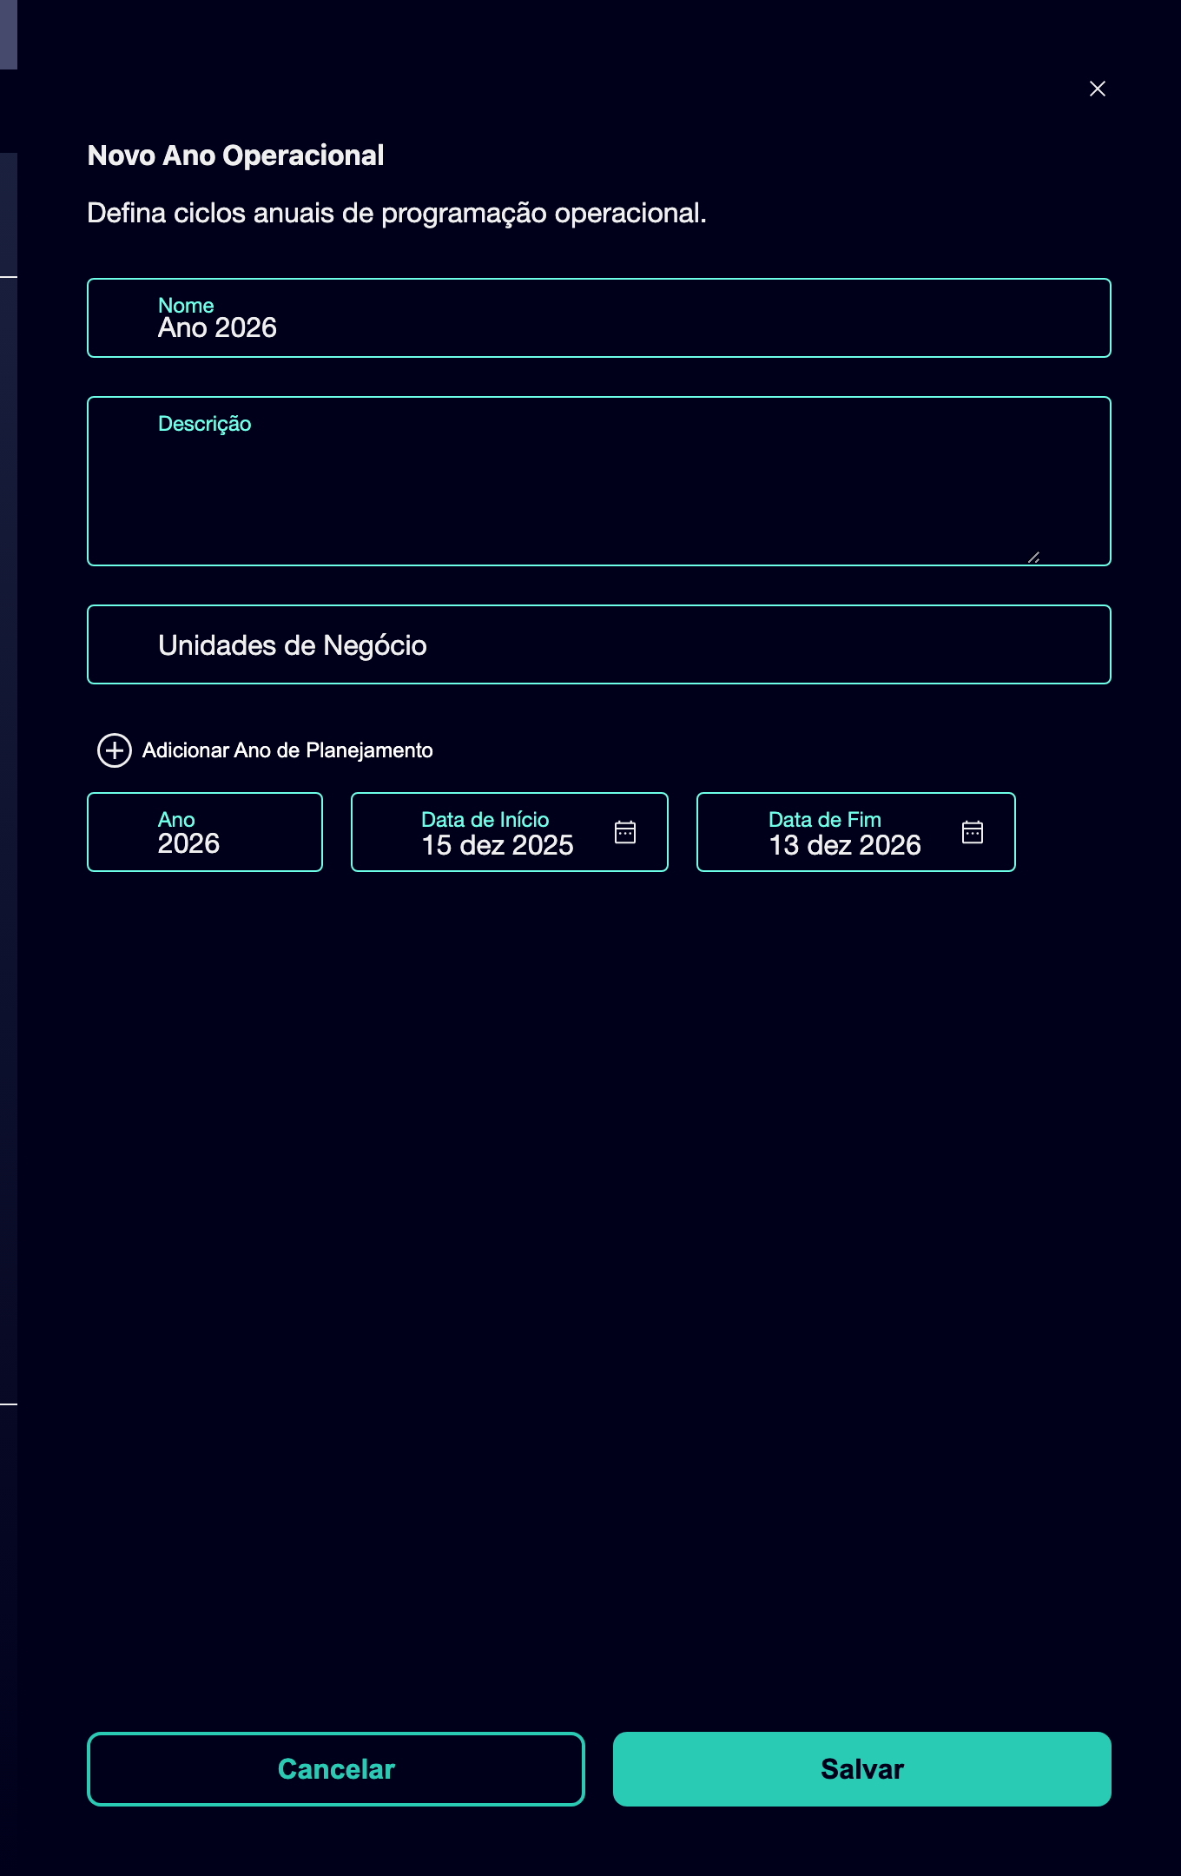

⑨ | Confirme que o período que deseja planear está totalmente coberto para esse ano.

⑩ | Se o ano já existiu, verifique também que continua a ser o ano certo para o seu caso e que as suas datas não suscitam dúvidas.

Quando você terminar este Seção, você deve ter identificado ou criado o ano de operação que realmente suporta o seu caso de planejamento.
02 Revisar a continuidade do tempo e evitar lacunas ou sobreposições

Depois de identificar o ano de operação correto, você precisa verificar que sua sequência de tempo é consistente. No GoalBus, a continuidade entre anos de operação não é opcional. O sistema é projetado para evitar que o Lacunas ou sobreposições exista entre anos, porque esses erros acabariam afetando as métricas acumuladas, os KPIs anuais e cálculos posteriores.
Antes de iniciar este Seção, certifique-se de que:
① | Já encontraste o ano de operação que deve cobrir o teu caso.

② | Conheces o Data de início e o Data de fim.

③ | Você sabe se há anos anteriores ou posteriores que fazem parte da mesma sequência.

Revisar a continuidade temporal do ano de funcionamento:
① | Abra o detalhe do ano de operação que você irá usar como referência.

② | Verifique o Data de início e o Data de fim.

③ | Verifique se o período que você deseja planejar está dentro desse intervalo inequívoco.

④ | Revisar o ano de funcionamento anterior ou subsequente, se for caso disso, para garantir que não existe:  1. Lacunas entre um ano e outro; ou  2. sobreposições entre dois intervalos de tempo.

⑤ | Se você precisar criar um novo ano no final da sequência, adicione-o apenas no final e verifique para continuar exatamente onde o anterior termina.

⑥ | Se você notar uma inconsistência, corrigir as datas antes de continuar.

⑦ | Confirma que o sistema permite salvar a sequência sem bloquear o salvamento devido a erros de continuidade.

Para o caso de referência, faça-se estas perguntas:
1. Janeiro de 2026 está totalmente em um ano de operação válido?
2. Será que esse ano se conecta corretamente com o ano anterior e com o ano seguinte?
3. Poderia o sistema acumular dados sem quebrar a continuidade do período?

Quando você terminar este Seção, você deve ter certeza de que não há lacunas ou sobreposições que afetam o seu caso.
03 Verificação da relação entre o ano de funcionamento e a lógica do calendário

Agora que você tem Validado o ano de operação e sua continuidade, você precisa conectá-lo ao que você definiu em P2. Não é útil ter tipos bem configurados de feriado e de dia se o período em que esses dados vão viver não for bem construído.
Antes de continuar, certifique-se de que:
① | O ano de funcionamento correto já está identificado.

② | Os tipos de dias e feriados do caso já estão configurados.

③ | O período que você planeia ainda está claro e limitado.

Para verificar se o ano de operação está pronto para sustentar o planejamento:
① | Revise o caso de planejamento que definiu no início deste artigo.

② | Confirma que este período vive dentro do ano de operação correto.

③ | Verifica que a lógica do calendário definida em P2 também se aplica no mesmo intervalo de tempo.

④ | Pergunte a si mesmo se o sistema já poderia usar simultaneamente:  1. a categoria correcta do tipo de dia,  2. As férias corretas; e  3. O ano de funcionamento correto.

⑤ | Se a resposta for sim, continue com o próximo início rápido.

⑥ | Se a resposta for não, corrigir o ano de funcionamento ou rever a coerência com o calendário antes de continuar.

No final deste Seção, você deve ser capaz de afirmar que o seu caso tem uma base de tempo integral: calendário correto e ano de operação correto.
04 Lecturas adicionais

→ Preparação da rede principal: Paradas, Linhas e Rotas

